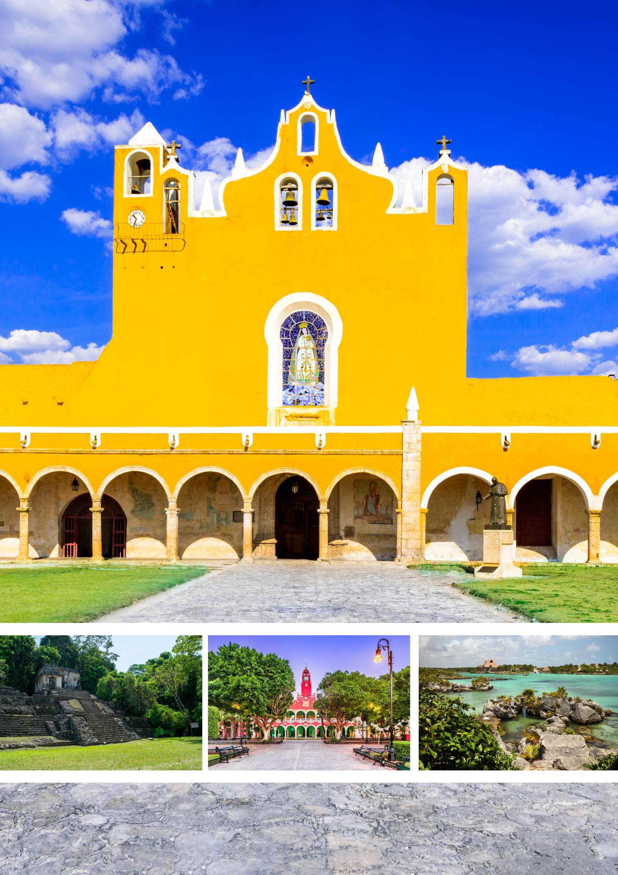



WWW.CIELOSABIERTOS.COM.CO
RNT: 11550

Descubre México en un viaje inolvidable que combina historia milenaria, cultura viva y paisajes naturales espectaculares. Desde la grandeza de la Ciudad de México y las tradiciones de Chiapas, hasta los imponentes vestigios de la civilización maya y las paradisíacas playas del Caribe mexicano, este recorrido te invita a vivir la esencia del país en cada destino. Una experiencia completa que despertará tus sentidos y te conectará con la riqueza cultural y natural de México.
CULTURA MAYA

Servicios Incluidos:
- 2 noches de alojamiento en la Ciudad de México, 01 noche en Tuxtla Gutiérrez, 01 noche en San Cristóbal de las Casas, 01 noche en Palenque, 01 noche en Campeche, 01 noche en Mérida, 01 noche en Rio Lagartos, 02 noches en Cancún.
- Desayunos Diarios, 3 almuerzos o cenas según operación
- Traslados Aeropuerto - Hotel en Ciudad de México, Transportación terrestre en toda la ruta, Traslado de Salida en Cancún.
- Tour Basílica y Pirámides
- Visita al Cañón del Sumidero, Chiapa del Corzo, Zinacantan, San Juan de Chamula, San Cristóbal , Ocosingo, Agua Azul, Misol Ha, Palenque, Campeche, Mérida, Izamal, Chichén Itzá, Rio Lagartos, Valladolid, Cenote Choj Ha y Cancún
- Boleto Aéreo México - Tuxtla Gutiérrez
- Guía acompañante durante todo el circuito
Servicios no Incluidos:
- Tiquete aéreos e impuestos tasas o contribuciones que los graven tales como: IVA, tasa aeroportuaria, impuestos de combustible, tarifa administrativa, impuestos de aeropuertos y salida de los países de origen y destino, otros cargos (sujetos a cambio).
- Tarjeta de asistencia médica, consulta con su asesor.
- Pagos en pesos TRM + 2% por cargo administrativo más IVA, pago en USD se adicionará 2% por Cargo Administrativo más IVA.
- Extras en los hoteles como: servicio telefónico, lavandería, etc.
- Cualquier gasto no especifico en el programa.
Itinerario:
DÍA 01. DOMINGO | LLEGADA A CIUDAD DE MÉXICO
Recepción en el Aeropuerto Internacional de la Ciudad de México “Benito Juárez”. Traslado al hotel de su elección y alojamiento.

DÍA 02. LUNES | BASÍLICA DE GUADALUPE – PIRÁMIDES DE TEOTIHUACÁN
Desayuno incluido.
Iniciaremos el recorrido visitando la Plaza de las Tres Culturas, un importante sitio donde convergen el pasado prehispánico, colonial y moderno. Continuaremos hacia la majestuosa Zona Arqueológica de Teotihuacán, donde conoceremos las imponentes Pirámides del Sol y de la Luna, el Templo de Quetzalpapálotl, la Ciudadela y la emblemática Calzada de los Muertos.
Posteriormente, visitaremos un centro artesanal para conocer el trabajo local. De regreso a la ciudad, haremos una visita a la Basílica de Nuestra Señora de Guadalupe, Patrona de América.
Regreso al hotel y resto de la tarde libre.
DÍA 03. MARTES | CIUDAD DE MÉXICO – TUXTLA GUTIÉRREZ
Desayuno incluido.
Traslado al aeropuerto para tomar el vuelo con destino a Tuxtla Gutiérrez. Recepción a la llegada y resto del día libre.
Alojamiento.
DÍA 04. MIÉRCOLES | TUXTLA GUTIÉRREZ – CAÑÓN DEL SUMIDERO – CHIAPA DE CORZO – ZINACANTÁN – SAN JUAN DE CHAMULA – SAN CRISTÓBAL DE LAS CASAS
Desayuno incluido.
Salida hacia el Cañón del Sumidero, donde abordaremos una lancha para navegar este espectacular cañón de casi 1 km de profundidad y 14 km de longitud.
Posteriormente, visitaremos Chiapa de Corzo, encantador pueblo colonial lleno de tradiciones. Continuaremos hacia las comunidades indígenas tzotziles, comenzando por San Juan Chamula, donde conoceremos su singular iglesia y sus rituales que combinan el cristianismo con antiguas tradiciones mayas.
Más tarde, visitaremos Zinacantán, donde observaremos el trabajo artesanal en telar de cintura y los coloridos trajes típicos de la región.
Al finalizar, traslado a San Cristóbal de Las Casas, tarde libre para disfrutar de esta hermosa ciudad colonial fundada en 1528.
Alojamiento.
DÍA 05. JUEVES | SAN CRISTÓBAL – OCOSINGO – AGUA AZUL – MISOL HA – PALENQUE
Desayuno incluido.
Recorrido a través de bellos paisajes montañosos del interior de Chiapas, zona habitada por comunidades mayas que conservan su lengua y tradiciones. Realizaremos una parada en Ocosingo, capital regional.
Continuaremos hacia las cascadas de Agua Azul, dentro del Parque Nacional, donde tendremos tiempo libre para caminar o bañarnos entre sus más de 50 cascadas de diferentes alturas. Se incluye almuerzo.
Posteriormente visitaremos Misol Ha, una impresionante caída de agua con senderos que permiten caminar detrás de la cascada.
Al finalizar, traslado a Palenque.
Alojamiento.
Nota: En caso de bloqueos carreteros en la región de Ocosingo, se tomará una ruta alterna, suprimiendo las visitas a Ocosingo, Agua Azul y Misol Ha. En su lugar, se visitará Villahermosa y la Reserva Ecológica Yumká.
DÍA 06. VIERNES | PALENQUE – CAMPECHE
Desayuno incluido.
Visita a la Zona Arqueológica de Palenque, una de las más importantes del mundo maya, rodeada de exuberante selva. Conoceremos sus templos, pirámides y el juego de pelota.
Continuación hacia el Golfo de México, atravesando el estado de Tabasco hasta llegar a Campeche, ciudad amurallada de gran valor histórico, famosa por sus fortificaciones del siglo XVI construidas para defenderse de los ataques piratas.
Alojamiento.
DÍA 07. SÁBADO | CAMPECHE – MÉRIDA
Desayuno incluido.
Salida hacia el estado de Yucatán para llegar en aproximadamente dos horas a Mérida, la vibrante capital yucateca. Realizaremos una visita panorámica donde conoceremos su catedral fortificada, la iglesia de la Tercera Orden y la histórica Casa de Montejo, joya de la arquitectura colonial plateresca del siglo XVI.
Por la tarde, tiempo libre para recorrer la ciudad o visitar el Museo del Mundo Maya.
Por la noche, traslado para asistir a la Representación de la Pelota Maya (solo en salidas del 13 y 27 de febrero y 13 y 27 de marzo; en otras fechas, traslado al Zócalo).
Alojamiento.
DÍA 08. DOMINGO | MÉRIDA – IZAMAL – CHICHÉN ITZÁ – RÍO LAGARTOS
Desayuno incluido.
Visita al pintoresco pueblo de Izamal, Pueblo Mágico conocido por sus edificios coloniales de color amarillo.
Continuaremos hacia Chichén Itzá, uno de los sitios arqueológicos más importantes de la civilización maya y Patrimonio de la Humanidad por la UNESCO. Recorreremos la ciudad ancestral, admirando la pirámide de Kukulcán y el Templo de los Guerreros.
Posteriormente, traslado a Río Lagartos, pintoresco pueblo pesquero ubicado dentro de una Reserva de la Biosfera.
Alojamiento.
DÍA 09. LUNES | RÍO LAGARTOS – VALLADOLID – CENOTE CHOJ HA – CANCÚN
Desayuno incluido.
Por la mañana, paseo en lancha por la Reserva de la Biosfera de Río Lagartos, donde observaremos cocodrilos, manglares, diversas aves y flamencos rosados. Participaremos en la tradicional experiencia del barro, aplicando lodo rico en minerales con propiedades exfoliantes.
Posteriormente, traslado a Valladolid, ciudad histórica de gran encanto colonial.
Continuación hacia el Cenote Choj Ha, administrado por una comunidad maya local, donde caminaremos por un sendero en la selva y tendremos la oportunidad de nadar en sus aguas cristalinas.
Traslado a Cancún y alojamiento.
DÍA 10. MARTES | CANCÚN
Desayuno incluido.
Día libre para disfrutar de las playas o realizar excursiones opcionales como Isla Mujeres, Xcaret, Tulum, Xel-Há o Cozumel.
Alojamiento.
DÍA 11. MIÉRCOLES | CANCÚN – SALIDA
Desayuno incluido.
A la hora indicada, traslado al aeropuerto para tomar el vuelo de regreso a casa.
Tarifas:
SALIDAS EN MARTES A TUXTLA:
ABR;12, 26 MAY; 21 JUL; 4, 18 AGO; 01, 15, 29 SEP; 13, 27 OCT; 10, 24 NOV; 08 DIC; 05, 19 ENE, 2027; 02, 16 FEB; 02, 16, 30 MAR PAX DEBEN LLEGAR A CIUDAD DE MEXICO EN DOMINGO
Vigencia | Sencilla | Doble | Triple | Niños
Regente City o similar (Ciudad México) / Hotel Plaza Palenque Inn o similar (Palenque) / City Express by Marriott o similar (Campeche) / Hilton Garden Inn o similar (Merida) / Hotel Rio Lagartos o similar (Rio Lagartos) / Krystal Urban o similar (Cancún)*Hoteles serán confirmados a la fecha de viaje*
Tarifas por persona en USD | 4258 | 3271 | 3179 | 2732
Royal Reforma o similar (Ciudad México) / Hotel Plaza Palenque Inn o similar (Palenque) / City Express by Marriott o similar (Campeche) / Hilton Garden Inn o similar (Merida) / Hotel Rio Lagartos o similar (Rio Lagartos) / Krystal Urban o similar (Cancún)*Hoteles serán confirmados a la fecha de viaje*
Tarifas por persona en USD | 4324 | 3317 | 3212 | 2784
Fiesta Americana Reforma o similar (Ciudad México) / Hotel Plaza Palenque Inn o similar (Palenque) / City Express by Marriott o similar (Campeche) / Hilton Garden Inn o similar (Merida) / Hotel Rio Lagartos o similar (Rio Lagartos) / Krystal Urban o similar (Cancún)
*Hoteles serán confirmados a la fecha de viaje*
Tarifas por persona en USD | 4613 | 3488 | 3376 | 2751
- Tarifas sujetas a cambio sin previo aviso.
- Hoteles en la ruta serán confirmados de acuerdo con la operación en la fecha que viajen máximo 3 personas por habitación (incluyendo menores).
- Nota: La infraestructura hotelera de Río Lagartos es muy limitada. En ocasiones podremos brindar el alojamiento en Valladolid. En ese caso se realizará la visita de Valladolid el domingo en lugar de el lunes y tendremos mayor tiempo en Río Lagartos el lunes.
hoteles en la ruta serán confirmados de acuerdo con la operación en la fecha que viajen
máximo 3 personas por habitación (incluyendo menores)hoteles en la ruta serán confirmados de acuerdo con la operación en la fecha que viajen
máximo 3 personas por habitación (incluyendo menores)
Notas Importantes:
- Pagos en pesos TRM + 2% por cargo administrativo más IVA, pago en USD se adicionará 2% por Cargo Administrativo más IVA.
- Ropa y Calzado Sport.
- Cámara fotográfica.
Políticas de Cancelación:
- Luego de confirmada la reserva cualquier cancelación hasta faltando 15 días para el viaje aplica penalidad del 10% sobre el total de la reserva.
- Temporada Alta, Cancelaciones con 31 días antes aplicara penalidad del 100% sobre el total de la reserva para aquellas cancelaciones con 30 días antes del viaje.
- Cancelaciones con 14 días antes de la fecha de viaje en temporada baja, aplica penalidad del 100%.
- No presentación: En caso de no presentación del viajero en los hoteles reservados se cobrará un 10% de gastos administrativos de la agencia, cargo de 3 noches de alojamiento, el valor del traslado de llegada, la tarjeta de asistencia médica no es reembolsable.
Cláusula de Responsabilidad:
Agencia de Viajes Cielos Abiertos, está sujeta al régimen de responsabilidad que establece la Ley 300/96 y D.R. 1075/97 Decreto 2438 de 2010 y las normas que los modifiquen, adicionen o reformen. Tarifas sujetas a cambio, disponibilidad y vigencia sin previo aviso. Aplican restricciones y condiciones para cada tarifa publicada según su vigencia. No incluye gastos no especificados en los programas. Tarifas hoteleras en habitación doble. En la fecha de compra se aplican a la tarifa neta publicada los impuestos y tasas vigentes de ley no incluidos. No reembolsables, no transferible, no endosable, no revisable. Los impuestos, tasas y contribuciones que afecten las tarifas aéreas, hoteleras y demás servicios ofrecidos por Cielos Abiertos SAS. Pueden sufrir variación en cualquier momento por disposición de Gobierno Nacional. El pasajero será informado de las demás condiciones y alteraciones en los teléfonos publicados, en nuestra página web o al efectuar la compra. ""La explotación y el abuso sexual de menores de edad es sancionada con pena privativa de la libertad, de conformidad con lo previsto en la Ley 679 de 2001." Las políticas de reembolso de los servicios no prestados en razón a situaciones de fuerza mayor o caso fortuito, acción u omisión de terceros o del pasajero, no atribuibles a la agencia de viajes, antes o durante el viaje, que puedan ser objeto de devolución, serán definidas por cada operador y las mismas serán confirmadas al usuario una vez se reserven y expidan los documentos de viaje, así como los porcentajes de penalidades o deducciones a que hubiere lugar. Agencia de Viajes Cielos Abiertos SAS., no es responsable solidario por las sumas solicitadas en reembolso. Los reembolsos a que hubiere lugar se realizarán dentro de los 30 días calendarios siguientes a la solicitud. No obstante, en caso de que el trámite tome más tiempo por causas ajenas a Agencia de Viajes Cielos Abiertos SAS., ésta no reconocerá ningún interés sobre las sumas a reembolsar. El porcentaje de reembolso dependerá de las condiciones del proveedor y de los gastos de administración de la agencia. La agencia no asume responsabilidad frente al usuario o viajero en caso de fuerza mayor o caso fortuito antes o durante el viaje por eventos tales como: (accidentes, huelgas, asonadas, terremotos, factores climáticos o naturales, condiciones de seguridad, factores políticos, negación de permisos de ingreso, asuntos de salubridad, entre otros), o simplemente con el fin de garantizar el éxito del plan, el operador y/o la agencia podrán modificar, reemplazar o cancelar itinerarios, fechas, vuelos, hoteles, servicios opcionales, lo cual es desde ahora aceptado por el pasajero al momento de adquirir los servicios. En caso de requerirse visa, Agencia de Viajes Cielos Abiertos SAS., prestará la asesoría del caso, siendo de la exclusiva autonomía de la autoridad consular, todo lo relativo al trámite, los documentos solicitados, el estudio, costos, duración del trámite y la aprobación o rechazo. En caso de negativa de visa, no habrá lugar a reembolso de las sumas pagadas por el solicitante. En todo caso será de la exclusiva responsabilidad del pasajero, el trámite y cumplimiento de los requisitos informados. En las condiciones específicas de cada plan se definirá la forma de pago y plazo. El valor y forma de pago de los depósitos o anticipos, boletas, reservaciones de eventos deportivos y culturales, ferias, exposiciones y similares, se sujetarán a las condiciones del organizador de tales eventos, los cuales se informarán al momento de la compra. El pasajero será el exclusivo responsable de la custodia de su equipaje y documentos de viaje. Agencia de Viajes Cielos Abiertos SAS., podrá orientar al pasajero en los eventos de extravío de su equipaje o documentos de viaje, sin embargo, en ninguna circunstancia, responderá por el extravío, daño, deterioro o pérdida de dichos elementos. Agencia de Viajes Cielos Abiertos SAS., le informará al pasajero las restricciones que establezcan las aerolíneas en cuanto a prohibiciones, peso máximo y número de piezas por pasajero, personas permitidas en los atractivos o sitios turísticos, limitaciones o impedimentos de acceso por cupo máximo. No obstante, será de la exclusiva responsabilidad del pasajero el cumplimiento de dichas políticas, las cuales podrán variar por disposición de las empresas de transporte o del prestador de los servicios. Toda la información adicional relativa a vigencias, condiciones, impuestos de salida de Colombia y en el exterior, tasas, cargos y demás pagos obligatorios, medidas de salud preventivas del destino, servicios de asistencia deben ser consultados con el asesor de viajes o en la página web www.cielosabiertos.com al momento de realizar la reserva, así mismo serán informados al pasajero en los documentos de viaje, según las características que apliquen a cada uno. Todos los precios, tarifas, impuestos, tasas o contribuciones, presentados en este boletín o cotización están sujetos a cambio, disponibilidad y vigencia sin previo aviso, los cuales deben ser asumidos por el pasajero al momento de la expedición de los documentos de viaje. Aplican restricciones y condiciones para cada tarifa publicada según su vigencia. Las tarifas hoteleras dependen de la acomodación seleccionada. Las políticas de cancelación, penalidades, restricciones y condiciones particulares del paquete serán informadas al pasajero al momento de la expedición de los documentos de viaje. El cliente declara que conoce y acepta en su integridad estas condiciones, las cuales constituyen el acuerdo único, total y excluyente de cualquier pacto o disposición legal en contrario, acerca de los términos, condiciones y restricciones de los servicios contratados." RNT AGENCIA DE VIAJES AGOORISTA No. 11559 / RNT AGENCIA DE VIAJES OPERADORA No. 19168 / RNT A.
PARA MÁS INFORMACIÓN:
cotizacionescielos@cielosabiertos.com.co
601 593 80 60 opción 1
WWW.CIELOSABIERTOS.COM.CO

